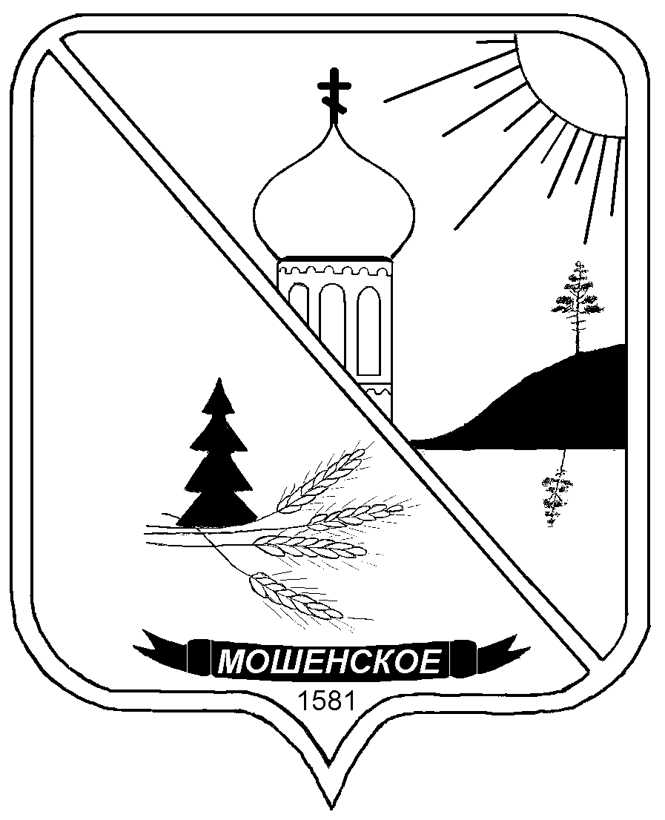

Российская Федерация

#### ПОСТАНОВЛЕНИЕ

### ГЛАВЫ МОШЕНСКОГО МУНИЦИПАЛЬНОГО ОКРУГА

**НОВГОРОДСКОЙ ОБЛАСТИ**

|  |
| --- |
| 25.12.2023 №8 |

|  |
| --- |
| с. Мошенское |

|  |
| --- |
| **Об утверждении положения о Благодарственном письме**  **Главы Мошенского муниципального округа Новгородской области** |

В целях поощрения граждан за заслуги и достижения в профессиональной, трудовой, учебной, творческой, спортивной, общественной деятельности, добросовестный труд, безупречную муниципальную службу, успехи в воспитании детей, благотворительность и меценатство, активное участие в формировании комфортной городской среды и в реализации проектов поддержки местных инициатив граждан; добровольческую, волонтерскую деятельность; мужество и отвагу, проявленные при спасении людей, охране общественного порядка, в борьбе с преступностью, во время стихийных бедствий, пожаров, катастроф и других чрезвычайных ситуаций; активную деятельность по развитию территориального общественного самоуправления

**ПОСТАНОВЛЯЮ:**

1. Утвердить прилагаемоеПоложениео Благодарственном письме Главы Мошенского муниципального округа Новгородской области.

2. Постановление вступает в силу со дня опубликования.

3. Опубликовать постановление в бюллетене «Официальный вестник Мошенского муниципального округа».

**Глава муниципального округа Т.В. Павлова**

|  |  |
| --- | --- |
|  | Утверждено  постановлением Главы  Мошенского муниципального округа  Новгородской области  от 25.12.2023 №8 |

**Положение**

**о Благодарственном письме Главы Мошенского муниципального**

**округа Новгородской области**

**1. Общие положения**

1.1. Благодарственное письмо Главы Мошенского муниципального округа Новгородской области (далее - Благодарственное письмо) является формой **поощрения:**

граждан за заслуги и достижения в профессиональной, трудовой, учебной, творческой, спортивной, общественной деятельности, добросовестный труд, безупречную муниципальную службу, успехи в воспитании детей, благотворительность и меценатство, активное участие в формировании комфортной городской среды и в реализации проектов поддержки местных инициатив граждан; добровольческую, волонтерскую деятельность; мужество и отвагу, проявленные при спасении людей, охране общественного порядка, в борьбе с преступностью, во время стихийных бедствий, пожаров, катастроф и других чрезвычайных ситуаций; активную деятельность по развитию территориального общественного самоуправления;

**организаций, общественных объединений, объединений** граждан и (или) юридических лиц – за реализацию общественно значимых социально-культурных мероприятий муниципального округа, заслуги и (или) достижения, связанные с развитием экономического потенциала муниципального округа.

1.2. Благодарственное письмо вручается:

гражданам Российской Федерации, иностранным гражданам, лицам без гражданства (далее - граждане);

организациям, общественным объединениям, объединениям граждан и (или) юридических лиц (далее организация) независимо от их места нахождения и адреса.

**2. Условия представления к поощрению Благодарственным письмом**

2.1. Представление к поощрению Благодарственным письмом производится при наличии у гражданина, представляемого к поощрению:

2.1.1. Общего трудового стажа не менее 1 года (в случае представления к поощрению Благодарственным письмом за добросовестный труд, за заслуги и достижения в профессиональной, трудовой деятельности),

стажа муниципальной службы не менее 1 года (в случае представления к поощрению за безупречную муниципальную службу).

2.1.2. Стажа предпринимательской деятельности на территории Мошенского муниципального округа (района) не менее 1 года (в случае представления к поощрению Благодарственным письмом индивидуальных предпринимателей).

2.1.3. Без предъявления требований к трудовому стажу (в случае поощрения за:

успехи в учебной, творческой, спортивной, общественной деятельности, успехи в воспитании детей, благотворительность и меценатство, активное участие в формировании комфортной городской среды и в реализации проектов поддержки местных инициатив граждан; добровольческую, волонтерскую деятельность; мужество и отвагу, проявленные при спасении людей, охране общественного порядка, в борьбе с преступностью, во время стихийных бедствий, пожаров, катастроф и других чрезвычайных ситуаций; активную деятельность по развитию территориального общественного самоуправления.

2.1.4. Представление к поощрению Благодарственным письмом граждан, имеющих задолженность по оплате налогов и дисциплинарные взыскания не допускается.

2.2. Повторное поощрение Благодарственным письмом за новые заслуги и достижения производится в порядке, установленном настоящим Положением.

**3. Порядок представления к поощрению Благодарственным письмом**

3.1. Ходатайства о поощрении Благодарственным письмом (далее - ходатайство) возбуждаются:

в отношении граждан - в коллективах организаций, общественных объединений, руководителями органов власти или индивидуальными предпринимателями (далее - инициаторы поощрения);

в отношении организаций - Главой Мошенского муниципального округа, депутатами Думы Мошенского муниципального округа, руководителями организаций.

3.2. Ходатайство оформляется инициатором поощрения согласно приложению 1, заверяется подписью руководителя, согласовывается с курирующим данную сферу деятельности в соответствии с распределением обязанностей первым заместителем Главы Администрации, заместителем Главы Администрации - председателем комитета образования и культуры, управляющим Делами и направляется в адрес Главы Мошенского муниципального округа не позднее, чем за 15 календарных дней до предполагаемой даты вручения Благодарственного письма.

Глава Мошенского муниципального округа, первый заместитель Главы Администрации, заместитель Главы Администрации - председатель комитета образования и культуры и управляющий Делами отделом вправе лично инициировать вопрос о поощрении Благодарственным письмом.

3.3. К ходатайству прилагаются следующие документы:

3.3.1. Характеристика гражданина, представляемого к поощрению, отражающая конкретные заслуги и достижения в соответствии с пунктом 1.1 Положения.

3.3.2. Выписка из трудовой книжки, подтверждающая стаж (в случае представления к поощрению Благодарственным письмом за добросовестный труд, за заслуги и достижения в профессиональной, трудовой деятельности, за безупречную муниципальную службу).

3.3.3. Справка из налогового органа об исполнении налогоплательщиком (плательщиком сбора, плательщиком страховых взносов, налоговым агентом) обязанности по уплате налогов, сборов, страховых взносов, пеней, штрафов, процентов в отношении гражданина, представляемого к поощрению, за исключением случаев представления к поощрению обучающихся.

3.3.4. Согласие на обработку персональных данных согласно приложению №2 к Положению.

3.3.5. К ходатайству о поощрении Благодарственным письмом организации прилагается краткая информационная справка о соответствующей организации, подписанная руководителем организации, отражающая заслуги и (или) достижения, указанные в пункте 1.1 настоящего Положения.

3.4. Отдел архива и делопроизводства Администрации Мошенского муниципального округа Новгородской области (далее уполномоченный орган) в течение 3 рабочих дней со дня поступления ходатайства о награждении Благодарственным письмом с прилагаемыми к нему документами (далее документы) осуществляет проверку соответствия документов перечню, указанному в пункте 3.3 настоящего Положения, и соблюдения требований пунктов 1.1, 2.1, 2.2 настоящего Положения.

3.5. В случае соответствия документов перечню, указанному в пункте 3.2 настоящего Положения, и соблюдения требований пунктов 1.1, 2.1,2.2. настоящего Положения, уполномоченный орган не позднее 7 рабочих дней со дня поступления осуществляет подготовку проекта постановления Главы Мошенского муниципального округа о поощрении Благодарственным письмом (далее постановление), проводит согласование проекта постановления в соответствии с Положением о порядке подготовки проектов правовых актов Главы Мошенского муниципального округа и Администрации Мошенского муниципального округа.

3.6. Постановление о награждении Благодарственным письмом подписывается Главой Мошенского муниципального округа, в его отсутствие - лицом, исполняющим его обязанности в соответствии с Уставом Мошенского муниципального округа Новгородской области.

3.7. О результате рассмотрения ходатайства уполномоченный орган уведомляет инициатора поощрения в течение 15 календарных дней со дня поступления ходатайства.

3.8. Основанием для отказа в удовлетворении ходатайства является отсутствие у гражданина, представляемого к поощрению, заслуг и достижений, достаточных для поощрения Благодарственным письмом согласно пункту 1.1 настоящего Положения.

В случае принятия решения об отказе в удовлетворении ходатайства документы возвращаются инициатору поощрения в течение 15 календарных дней со дня поступления ходатайства.

**4. Порядок вручения Благодарственного письма**

4.1. Благодарственное письмо оформляется в течение 2 рабочих дней после подписания соответствующего постановления.

4.2. Вручение Благодарственного письма производится Главой Мошенского муниципального округа либо уполномоченным им лицом в торжественной обстановке в течение 30 календарных дней со дня подписания постановления.

4.3. Учет граждан, поощренных Благодарственным письмом, осуществляется уполномоченным органом.

**5. Материально-техническое обеспечение**

5.1. Материально-техническое обеспечение мероприятий по изготовлению и оформлению Благодарственных писем осуществляет уполномоченный орган.

__________________________

|  |  |
| --- | --- |
|  | Приложение № 1  к Положению о Благодарственном письме Главы Мошенского муниципального округа Новгородской области |

|  |
| --- |
| Главе  Мошенского муниципального округа Новгородской области  И.О.Фамилия |
|  |

**ХОДАТАЙСТВО**

о поощрении Благодарственным письмом Главы Мошенского

муниципального округа Новгородской области *

Прошу поддержать ходатайство о поощрении Благодарственным письмом Главы Мошенского муниципального округа Новгородской области

__________________________________________________________________

(Ф.И.О. гражданина, представляемого к поощрению, место работы (службы),

или наименование организации, представляемой к поощрению)

_____________________________________________________________________________

занимаемая должность или сфера, в которой ведется предпринимательская

деятельность, полное наименование организации, общественного объединения, органа местного самоуправления и т.д.)

за ________________________________________________________________

(указываются заслуги и достижения в отраслях (сферах), перечисленных в пункте 1.1

_____________________________________________________________________________

Положения о Благодарственном письме Главы Мошенского муниципального округа)

|  |  |  |
| --- | --- | --- |
| Приложение**: | 1. |  |
|  | 2. |  |
|  | 3. |  |

______________________________________________ _________________________ И.О. Фамилия

|  |  |
| --- | --- |
| (руководитель общественного объединения, | (подпись) |
| руководитель организации, |  |

М.П.

« ____ » _________ 20 __ года

Согласовано

(первый заместитель Главы Администрации,

заместитель Главы Администрации-председатель комитета образования и культуры,

управляющий Делами) ____________________ И.О.Фамилия

подпись, дата

|  |  |  |
| --- | --- | --- |
| * | – | ходатайства, представляемые юридическими лицами, оформляются на официальных бланках соответствующих юридических лиц. |
| ** | – | документы, указанные в подпунктах 3.3.1-3.3.2 Положения о Благодарственном письме Главы Мошенского муниципального округа |

|  |  |
| --- | --- |
|  | Приложение № 2  к Положению о Благодарственном письме Главы Мошенского муниципального округа Новгородской области |

Согласие

на обработку персональных данных

"___" __________ 20___ года

|  |  |  |  |  |  |  |  |
| --- | --- | --- | --- | --- | --- | --- | --- |
| Я, | | | | | | | |
| (Фамилия, имя, отчество) | | | | | | | |
|  | серия |  | | № |  | выдан |  |
| (вид документа, удостоверяющего личность) | | | | | | | |
|  | | | | | | | |
| (когда и кем) | | | | | | | |
| проживающий(ая) по адресу: | | |  | | | | |
|  | | | | | | | |

настоящим даю свое согласие Администрации Мошенского муниципального округа Новгородской области, расположенной по адресу: ул.Советская, д. 5, с.Мошенское Новгородской области, на обработку моих персональных данных и подтверждаю, что, принимая такое решение, я действую своей волей и в своих интересах.

Согласие дается мною для целей, связанных с поощрением Благодарственным письмом Главы Мошенского муниципального округа Новгородской области и распространяется на персональные данные, содержащиеся в документах, представленных в соответствии с Положением о Благодарственном письме Главы Мошенского муниципального округа Новгородской области.

Я проинформирован(а) о том, что под обработкой персональных данных понимаются действия (операции) с персональными данными в рамках выполнения Федерального закона от 27 июля 2006 года N 152-ФЗ "О персональных данных", конфиденциальность персональных данных соблюдается в рамках исполнения законодательства Российской Федерации.

Настоящее согласие предоставляется на осуществление следующих действий в отношении моих персональных данных, совершаемых с исполь-зованием средств автоматизации или без использования таких средств: сбор, запись, систематизацию, накопление, хранение, уточнение (обновление, изменение), извлечение, использование, передачу (распространение, предоставление, доступ), обезличивание, блокирование, удаление, уничтожение персональных данных.

Данное согласие действует с даты подписания на период рассмотрения моей кандидатуры в целях поощрения Благодарственным письмом Главы Мошенского муниципального округа Новгородской области, оформления документов и последующего их хранения в соответствии со сроками хранения, определенными законодательством Российской Федерации об архивном деле. Мне разъяснен порядок отзыва моего согласия на обработку персональных данных.

_________________________________________________________________

(ФИО и подпись лица, давшего согласие)